SPRAWOZDANIE – LABOLRATORIUM NR 3

Iteracyjne rozwiązywanie układu równań liniowych metodą Jacobiego

26.03.2020r.

Przemysław Rodzik

1. **Wstęp teoretyczny**

Metody iteracyjne polegają na wyliczaniu kolejnych przybliżeń x(0),x(1) … x(n) gdzie za x(0) przyjmujemy dowolny wektor, ten wektor nie ma znaczenia. Jeżeli istnieje taka granica ciągu że:

$$\lim_{x→∞}{\vec{x^{(k)}}=\vec{x}}$$

To ciąg i metoda są zbieżne do wektora $\vec{x}$ jest rozwiązaniem układu równań.

Metoda Jacobiego jest iteracyjna, opiera się ona na przekształceniu początkowego przybliżenia x(0) tak aby po n iteracjach wyeliminować składowe wektora reszt:

$$\left(\vec{b}-A{\vec{x}}^{\left(n\right)}\right)=0$$

Gdy przekształcimy i przyjmiemy **A** jako sumę **A**= **L+ D + U**, gdzie **L** to macierz zawierająca elementy pod przekątną, **D** elementy na przekątnej, **U** elementy nad przekątną, można przedstawić kolejne kroki iteracji za pomocą równania:

$${\vec{x}}^{(k+1)}= -D^{-1}\left(L+U\right){\vec{x}}^{\left(k\right)}+D^{-1}\vec{b.}$$

1. **Zadanie do wykonania**

**2.1 Opis Zadania**

 Badaliśmy ruch ciała na które działa siła sprężysta Fs = *-ω2 x* , siły wymuszającej *Fw = F0sin(Ωt)*  i siły tarcia Ft = -βV. Ruch ten opisuje równanie różniczkowe:

Wprowadzamy chwile czasowe:

Po uproszczeniu całego równania otrzymujemy:

gdzie: a1 = 1, a2 = ω2h2 − 2 – β*h, a3 = 1 + β*h, bi = F0sin(Ω*h*i)h2

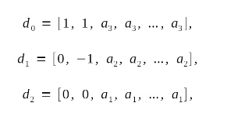Macierz układu równań Ax – b = 0 jest trójprzekątniowa można ją przechowujemy ją za pomocą trzech wektorów:

d0-przkątna macierzy

d1-elementy pod przekątną

d2-kolejny ukośny rząd

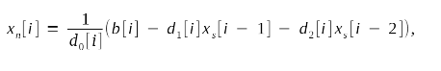Wzór dla jednego elementu i w oparciu o metodę Jacobiego wygląda następująco:

xn-nowe przybliżenie

xs-stare przybliżenie

Sprawdzaliśmy trzy zestawy danych:

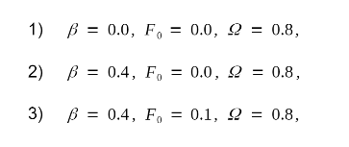

V0 = 0 , x0 = 1 , ω = 1 liczba kroków czasowych n=2500, h = 0,02.

**2.2 Wyniki**

Wykresy:

****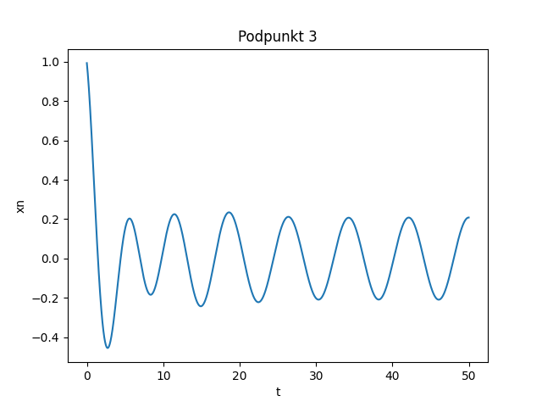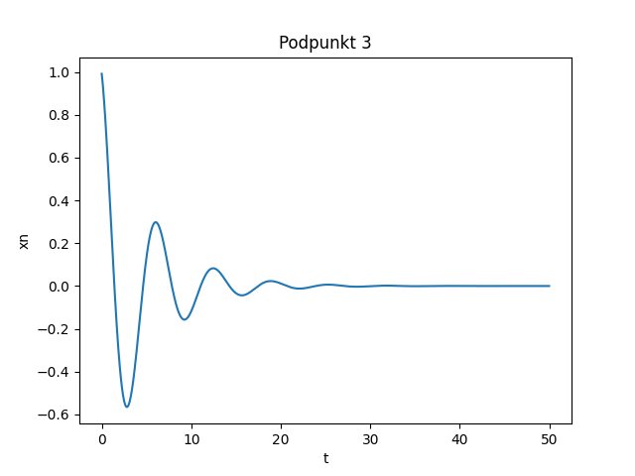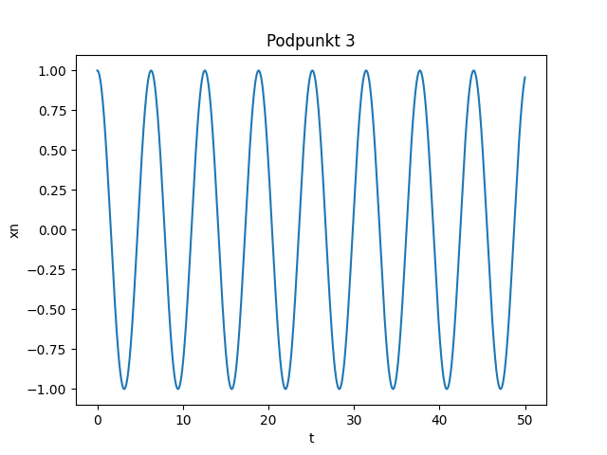

Brak tłumienia i brak wymuszenia Tłumienie i brak wymuszenia

Tłumienie i wymuszenie

Wykres 1 : brak tłumienia i wymuszenia powoduje że widzimy typowy wykres dla oscylatora amplituda się nie zmienia

Wykres 2: Tłumienie powoduje że amplituda stopniowo się zmniejsza aż do wygaśnięcia.

Wykres 3: Tłumienie powoduje że naturalna amplituda gaśnie, po czym następuje wyrównanie dzięki sinusoidalnej sile wymuszającej.

1. **Wnioski**

Metody iteracyjne dobrze się sprawdzają w rozwiązywaniu układów równań w których występują macierze n-przekątne. Dzięki takiemu rozwiązaniu oszczędzamy pamięć i czas ponieważ nie musimy przechowywać całej macierzy tylko możemy ją rozmieścić w kilku wektorach. Pomijamy większość zer.

Metoda Jacobiego nie jest najskuteczniejszą metodą. Gdy porównamy ją z metodą

Gaussa-Seidla okazuje się, że w metodzie Gaussa używamy tylko jednego wektora na przechowywanie wyników i co najważniejsze szybciej uzyskujemy warunek zbieżności.